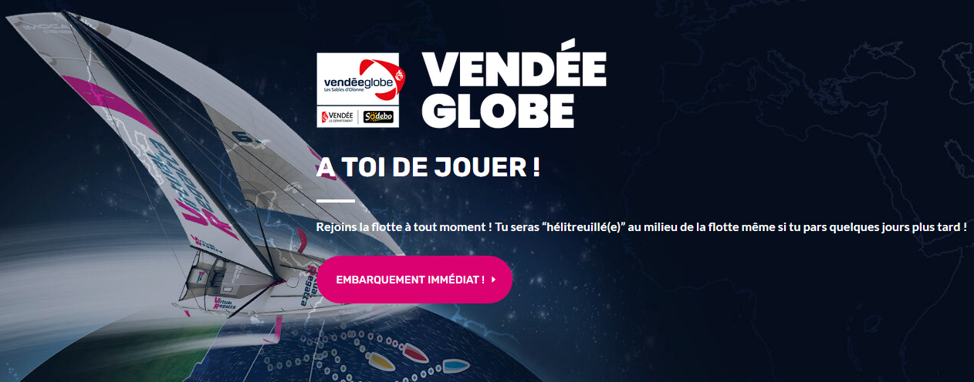

CHALLENGE eVOILE-ASND
Quitte à être confiné, participez gratuitement à la course en solitaire autour du monde.

Le Vendée Globe est à ce jour la plus grande course à la voile autour du monde, en solitaire, sans escale et sans assistance.
44 996,2 kilomètres soit 24 296 milles : telle est la circonférence de la Terre et la distance autour du monde de référence. Une révolution effectuée en 74 jours et 3 heures lors de la dernière édition du Vendée Globe. Ce périple planétaire est avant tout un voyage climatique pour descendre l'Atlantique, traverser l'océan Indien et le Pacifique, puis remonter de nouveau l'Atlantique...
Au programme : un départ des Sables d'Olonne au milieu de l'automne, un trajet au cœur des mers du Sud en plein été austral et un retour hivernal en Vendée.

L’ASND vous propose un challenge virtuel eVOILE qui s’appuie sur cette magnifique aventure.
La course virtuelle se fait sur le jeu VIRTUEL REGATTA (OFFSHORE)
L’application est disponible sur iOS, Android et sur PC.

Vous pouvez vous inscrire sur le jeu à tout moment, même après le départ réel donné le dimanche 8 novembre 2020 à 13H. Vous serez alors téléporté au milieu de la course.
Une TEAM « ASND » est créée et vous pouvez la rejoindre.
Un classement des participants sera fait régulièrement et des lots (boutique asnd) seront attribués aux 5 meilleurs skippers asnd !

INSCRIPTION
NOM et Prénom:
M □ Mme □..……………………………………………….…………...…..……........……………………
Date de naissance : ………/………/…...……..

Mentions obligatoires
Adresse email : …………………………………………...………...@douane.finances.gouv.fr
Téléphone (portable uniquement) : ……...…….…...………...………..

Pseudo en course: ……………………………………………………………….

Fiche à renvoyer uniquement par mail : vr@asnd.fr


